苏科版八年级《5.4运动的相对性》导学案(含课堂导学、课堂检测、课后固学)

【学习目标】
1．知道什么是机械运动，知道在研究物体的机械运动时选择参照物的重要性；
2．会选择参照物判断物体是运动还是静止；知道机械运动的相对性；
3．知道运动的物体具有能量，能用实例说明物体的动能
【学习重点】:1．运动与静止 2．运动和静止的相对性
【学习难点】:运动和静止的相对性
【课前预习】
1．运动和静止的相对性：一个物体相对于另一个物体的位置改变叫做 ，简称运动。自然界中的一切物体都在 ，运动和静止都是相对于一个事先选作为标准的物体叫做________而言的.机械运动具有 性
2．参照物及其选择：(1) 参照物是指 为标准的物体。没有参照物，就无法确定物体是运动的还是静止的。

(2)参照物的选择是任意的。观察一个物体的运动状况时，选择的参照物不同，得到的结论 。参照物的选择必须恰当。通常在研究地面上的物体运动的时候，就选 或 物体作为参照物。

(3) 被研究的物体相对于参照物的位置 ，就说它是静止的，被研究的物体相对于参照物的位置 ，就说它是运动的。
3．运动的物体具有 ，叫做 。
【课堂导学】1、组内助学2、小组展示3、精讲点拨
【活动一】看书上两张图，在车厢里的男生和女生看各自的窗外，女生看到原本停在窗外的火车离自己越来越远，于是她就认为自己的乘坐的火车开动了；她是通过对面火车与自己车厢的位置_____________（改变/不变）来做出判断的；而男生则是根据_________与自己乘坐的火车的位置____________（改变/不变）来判断自己的火车没有开动。你认为谁的说法正确呢？
【活动二】机械运动：自然界的运动形式多种多样，机械运动是所有运动中最简单的一种运动形式。判断物体是否运动时一般都要先选择一个物体作为标准即参照物，然后观察研究对象是运动或是静止，从而得出结论。
1．回答上面的问题：女生的说法是_________（对/错），因为她选择的是以对面火车为参照物，则自己的火车是__________；男生的说法是___________（对/错），因为他选择的是对面的月台为参照物，则自己的火车是__________。
2．当老师拿着一把尺从教室的前门走到后门时，以地面为参照物，则教师是________，以墙壁为参照物，教师是__________，以手里的尺为参照物，教师是__________，以地面为参照物，墙壁是___________。
总结:1． ，叫做机械运动，简称运动。
2．判断物体是运动或静止的方法：
⑴一般都要先选择一个物体作为 ，
⑵然后观察研究对象相对于 而言位置是否改变
⑶若研究对象相对于参照物位置改变，则物体是 ，。若研究对象相对于参照物位置不改变，则物体是 。
练习1：小船在河里顺流而下，船上坐着一个人，则以河岸上的树为参照物，人是_______，以船为参照物，人是_______，以船为参照物，岸上的树是_______，以河水为参照物，岸上的树是________。
练习2：指出以下运动情况各是以什么物体作为参照物？
⑴车上的乘客感觉站台迎面而来，他是以_________为参照物的；站台上的人看到汽车远离他而去是以_________为参照物的。
⑵歌词中唱到“小小竹排江中游，巍巍青山两岸走”，竹排江中游是以________为参照物的，青山两岸走是以_______为参照物。
⑶书本上的“游云西行，而谓月之东驰”，是指以_______为参照物，云向西行; 以_______为参照物，月向东驰; 以岸上的人为参照物，月亮是________，云是_________ 。
总结：
1、 叫参照物
2、同一个研究对象，当选择的参照物不同，其运动情况 。这种性质叫做 。
在研究物体运动情况时参照物的选择是非常重要的，在选择参照物的时候要注意：
⑴参照物在选择时是任意的，但不能选择研究对象本身为参照物。
⑵参照物的选择要是实实在在的物体，不能选空气、天空、宇宙、夜空等为参照物。
⑶参照物的选择要尽可能的对研究对象的运动情况的描述简单清楚。
⑷通常情况下如果不特意说明参照物的话，我们就默认地面为参照物。
通过上面许多的事例我们可以发现在研究物体的运动情况时，选择不同的参照物，同一个物体有可能是静止的，有可能是运动的，结果取决于选择的参照物，绝对静止的物体是不存在的，静止是相对的。
【活动三】运动相对性的应用：
1．空中加油机：加油机和受油机要保持相对静止，则它们在空中必须有相同的______ 和______。
2．地球同步卫星在地球赤道上空随着地球的自转而一起运动，则地球上的人看到的卫星就好像是________，此时我们是以_______为参照物的，如果卫星是运动的，则是以_______为参照物。
3．将新研究出来的飞机放在风洞中，让风迎面吹来，就可以模拟飞机在空中飞行的情况。这是因为当飞机在无风的时候在空中飞行时，如果以_________为参照物，就好像风在迎面吹来。
4．在机场周围不允许有鸟飞行，虽然鸟的速度并不快，但当飞机以很快的速度飞行时，以_________为参照物，迎面飞来的鸟会以很快的速度撞上飞机，会对飞机造成很大的伤害。
5．在二战期间，一个英国飞行员在驾驶飞机时突然感觉头顶好象有一只苍蝇在头顶飞行，于是他用手一抓，结果却发现那是一颗飞行的子弹，请解释为什么？_____________________。
【活动四】动能：仔细观察图得出动能的概念。举例，那些物体具有动能？
总结： 叫做动能。试举几例说明物体具有动能。
的物体都具有动能。
【课堂检测】
1．一辆向南高速行使的汽车上的一个人看到路边的路灯向后退，他是以________为参照物，这位乘客同时还看到另一辆同向行驶的普通客车也在向后退去，但比路灯后退的_______（快/慢）
2．甲看到路旁的树木向西运动，乙看到甲静止不动，若以地面为参照物，则甲_______，乙______。
3．卡车和联合收割机以相同的速度前进收割麦子,则收割机相对于________是运动的,相对于_________是静止的.
4．下列说法正确的是（ ）
A．我们把各种机器的运动叫做机械运动
B．整个宇宙都是由运动的物体组成的，绝对不动的物体是没有的
C．参照物是绝对不动的
D．因为运动是绝对的，所以静止也是绝对的
5．在站台上并列的两列火车上,甲车上的乘客看到乙车向东运动,乙车的乘客看到窗外的树木也向东运动,如果以站台为参照物,则（ ）
A．甲车向西运动,乙车向东运动 C．甲乙两车都向西运动,但甲车比乙车运动快.
B．甲车向东运动,乙车向西运动 D．甲乙两车都向西运动,但甲车比乙车运动慢.
6．坐在行驶的轮船内的乘客说岸边的树木向后运动,则他选择的参照物是________,岸边的人则说轮船在飞速前进,则岸边的人选择的参照物是_________.
7．歌词“小小竹排江中游,巍巍青山两岸走”,前句是以______为参照物,后句是以______为参照物.
8.“我坐在奔驰的汽车里,静靠在椅背上,欣赏着窗外的景物,只见路旁的树木急速向后退去……”文中的描述所选择的参照物分别是:“静靠”________；“奔驰”__________；“后退”___________.
9．某人坐在一辆行驶的汽车里，此人若以车为参照物，他是_____的；若以路边一颗大树为参照物，他是_____的；若相对跟他乘坐的汽车同样快、方向相同的另一辆汽车，他是_____的。
10．有ABC三辆车，其中A车正向前行驶，B车在A的前面，C车在A的后面，A车上的人看到B车和C车都在远离自己而去，则B车和C车的运动情况各是什么？

11.“满眼风波多闪烁，看山恰似走来迎，仔细看山山不动，是船行” ---唐 无名氏《浪淘沙》
①说出诗句中加横线的句子中所选的参照物；

②上面诗句中对山的运动或静止的情况为什么会有两种不同的说法？

③参照物选取不同，同一个物体的运动或静止情况是不是一定就不同呢？
能以上面诗句中山为例加以说明吗？

【课后固学】
一、基础题（A）
1．我们常观察到月亮从乌云里穿过，是以________为参照的，若以________为参照，乌云是运动的 .
2．天空一号空间站与神八对接的过程中，两者之间是相对________的，对接完成后两者之间是相对________的 .
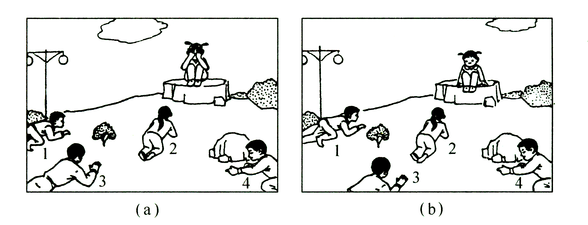
3．在图(1)表示“不准动”游戏中的两个情景，坐在石块上的小孩先双手蒙住眼睛，后来放开手 .在这个过程中，__________(填图中序号)小孩做了机械运动，你是以________为参照的 .

4．下列现象中属于机械运动的是（ ）
A．五四运动 B．太阳升上天空 C．心情激动 D．铁生锈了
5．下列说法中错误的是（ ）
A．研究物体的运动只能选地面为参照物 B．不选定参照物，就无法确定物体的运动情况
C．说物体是运动的、还是静止的，取决于参照物的选择
D．参照物选择的原则是：使所研究的问题简单化，而不应该使之复杂化
6．中国是掌握空中加油技术的少数国家之一。以下列哪个物体为参照物，加油机是运动的（ ）
A．“歼－10”战斗机 B．地面上的房屋
C．加油机中的飞行员 D．“歼－10”战斗机里的飞行员
7．在商场大厦乘坐观光电梯上行的过程中，以下描述对所选参照物正确的是（ ）
A．观光者离地面越来越远，是以观光电梯为参照物
B．地面离观光者越来越远，是以观光电梯为参照物
C．地面离观光者越来越远，是以地面为参照物
D．观光者静止不动，是以地面为参照物
8．小明站在操扬上不动，小华沿着以小明为圆心的跑道匀速跑动，若分别以对方为参照物，小明、小华两人的运动情况是（ ）
A．小明是运动的，小华是静止的 B．小明是静止的，小华是运动的
C．小明、小华都是运动的 D．小明、小华都是静止的
9．一位跳伞运动员在下落过程中，看到身旁的直升飞机向上运动，则直升飞机相对地面是（ ）
A．一定上升 B．一定下降 C．一定静止 D．无法判定
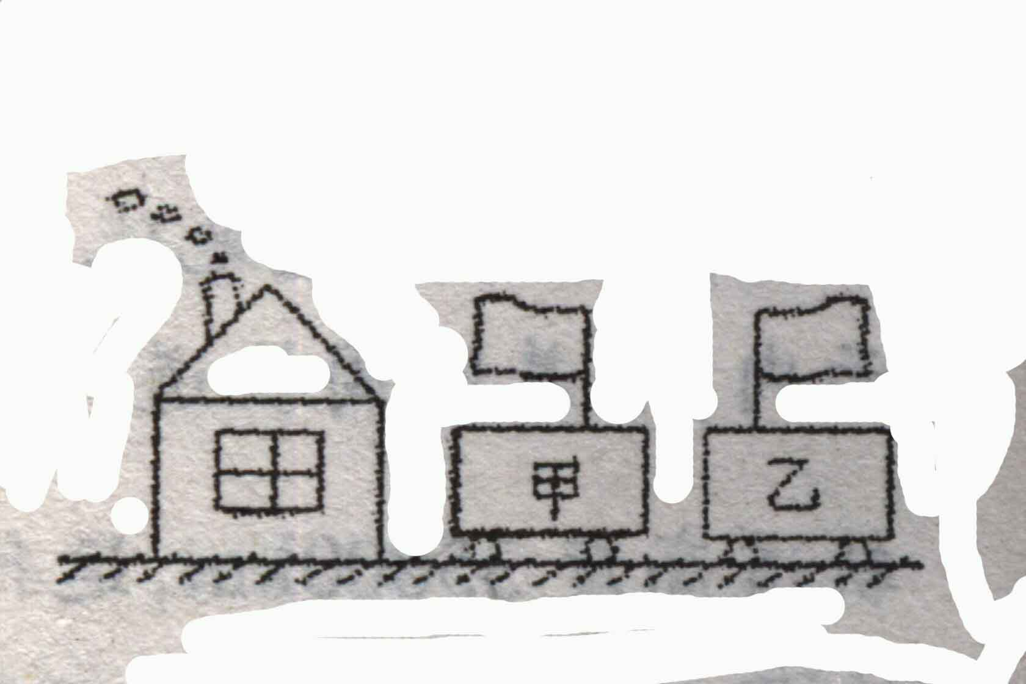
10．如图，观察烟和小旗，关于甲、乙两车相对于房子的运动情况，下列说法正确的是（ ）
A．甲、乙两车一定向左运动
B．甲、乙两车一定向右运动
C．乙车可能运动，甲车向右运动
D．乙车可能静止，甲车向左运动
11．李白在《望天门山》中写到：“两岸青山相对出，孤帆一片日边来 .”这两句诗中描写“青山”与“孤帆”运动选择的参照物分别是（ ）
A．帆船，河岸 B．河岸，帆船 C．青山，太阳 D．青山，划船的人
12．“水涨船高”这句成语中，船高是指船升高了这一运动是以 为参照物，若以 为参照物时船是静止的．
13．据报道，1999年5月深圳赛格广场工地上，有一幢高291．6m的大楼正在施工，17日下午3时许，一大片乌云飞快地飘过大楼上空，突然有人惊呼：“楼要倒了!”结果引起数千人惊叫狂奔，请你分析一下，造成上述判断失误的原因是什么。

14．把铅笔盒放在桌上，铅笔盒上放一把尺子，推动铅笔盒使它沿桌面缓缓移动。
（1）若以课桌为标准，尺子和铅笔盒是运动的还是静止的？

（2）若选取尺子为标准，课桌和铅笔盒是运动的还是静止的？

（3）若选取铅笔盒作标准，课桌和尺子是运动的还是静止的？

15．游客坐在船中逆流而上，若说他是静止的，则选择的参照物是（ ）
A．船舱 B．河水 C．迎面驶来的船 D．河岸上的树木
16．甲、乙两辆汽车行驶在平直的公路上，甲车上的乘客看乙车在向南运动。乙车上的乘客看到甲车和树木都向南运动则以下说法中正确的是（ ）
A．甲乙车可能都向南运动 B．甲乙两车可能都向北运动
C．甲车向北运动 乙车向南运动 D．甲车一定在向南运动，乙车向北运动
17. 2011年11月3日，我国自主研发的飞船与目标飞行器在太空中成功对接.已知目标飞行器在对接前的平均速度约28000km/h，经30min它运行了 km.它们成功对接后，若以 为参照物，目标飞行器是静止的。
二、能力题（B）
1．（2012武汉）我们都知道“刻舟求剑”的故事，当船不划动后从记号处下水不能找到剑。这是因为剑主选错了参照物。要确定落水之剑的位置，应选择的参照物是（ ）
A．河岸 B．流水 C．船夫 D．行驶的船
2.（2012泰州）人坐在橡皮筏上随湍急的河水漂流，人相对河岸是 的，相对 是静止的．
3．(2012苏州) 2012年4月28日，苏州轨道交通一号线正式开通试运营．一号线起点位于苏州吴中区木渎站，终点为工业园区钟南街站，共二十四站，横跨苏州六个区，全程约26km，列车全程行驶总时间约为45分钟．列车全程行驶的平均速度约为 km/h，坐在行驶列车上的乘客相对于车站是_________(静止／运动）的．
4．（2013武汉）关于运动和静止，下列说法正确的是（ ）
A．加油机在空中给授油机加油时，它们是相对静止的
B．卡车和联合收割机收割庄稼时，它们是相对运动的
C．两辆赛车在赛道上行驶时，它们是相对静止的
D．“天宫一号”与“神州八号”对接成功时，它们是相对静止的
5．（2013滨州）红孩乘车去北京，绿妹前来送行。红孩看到绿妹逐渐向后退，而绿妹对着远去的汽车挥手作别。绿妹看到“远去的汽车”、红孩看到“后退的绿妹”。她们所选的参照物分别是（ ）
A．汽车、地面 B．地面、汽车
C．汽车、汽车 D．地面、地面
6.（2013 甘肃庆阳）一千多年前，唐朝的大诗人李白曾感叹长江的壮美景观：“天门中断楚江开，碧水东流至此回，两岸青山相对出，孤帆一片日边来。”从物理学的角度看，“两岸青山相对出”和“孤帆一片日边来”所选的参照物分别是 和 。
7.（2013 湖北武汉）“神舟飞船”与“天宫一号”成功对接后，遨游太空。下列说法正确的是（ ）
A.“神舟飞船”相对于“天宫一号”是运动的
B.“神舟飞船”和“天宫一号”相对地球是静止的
C.“神舟飞船”和“天宫一号”相对于地球是运动的
D.“神舟飞船”相对于地球是运动的，“天宫一号”相对于地球是静止的
8.（2013 安徽）小林坐在行驶的火车上，以他乘坐的火车为参照物，他是 （选填“运动”或“静止”）的。
9.（2013 四川成都）2012年6月16日18时56分，执行我国首次载人交会对接任务的神舟九号载人飞船，在酒泉卫星发射升空。如图3为神舟九号发射升空过程中，乘员景海鹏、刘旺、刘洋固定在舱内的情景。 在神舟九号发射升空过程中，正确的说法是（ ）
A．以地面为参照物，航天员是静止的 B．以地面为参照物，航天员是运动的
C．以神舟九号为参照物，航天员是运动的 D．以刘洋为参照物，景海鹏是运动的
10.(2013 福建泉州)古诗词《浪淘沙》中写到：“满眼风光多闪烁，看山恰似走来迎”，诗人描述“山是运动的”是选用哪个物体作为参照物（ ）
A.船 B.山 C.河岸 D.树
11.（2013甘肃兰州）某人乘游艇在黄河上逆流而上，若说他静止，是以下列哪个物体为参照物（ ）
A．黄河水 B．岸边的高楼 C．他乘坐的游艇 D．迎面驶来的游艇
12.(2013 湖北宜昌) 2012年6月18日“，神舟九号”飞船与“天宫一号”实施自动交会对接。为即将对接时的模拟图, 成功对接后，“神舟九号”内的航天员看到“天宫一号”纹丝不动，地球在缓缓转动，则航天员选择的参照物是（ ）
A.太阳 B.地球 C. “天宫一号” D．“神舟九号”

